1

**ANÁLISE HIERÁRQUICA DE PROCESSOS (AHP) PARA AVALIAÇÃO DE**

**CARTEIRAS DE PROJETOS APLICADA AOS PROJETOS DE PESQUISA E**

**DESENVOLVIMENTO DO BIOEN LIGADOS À ETAPA INDUSTRIAL**

**ANALYSIS HIERARCHICAL OF PROCESSES (AHP) TO PROJECT PORTFOLIO**

**EVALUATION APPLIED TO PROJECTS FOR RESEARCH AND DEVELOPMENT**

**BIOEN TO STEP INDUSTRIAL**

Espaço reservado para a comissão organizadora (não escreva nada nesta área)

**RESUMO**

Este estudo tem como finalidade prover insumos para a construção e avaliação de desempenho de carteiras de projetos de P&D do Programa de Pesquisa em Bioenergia (BIOEN), da Fundação de Amparo à Pesquisa do Estado de São Paulo (FAPESP), utilizando métodos de pesquisa de apoio aos processos de decisão multicritério, em avaliação de projetos. É preciso uma combinação de metodologias para a avaliação de carteira de projetos por meio de adaptação de práticas já consagradas no mercado e pesquisas em termos de gestão de projetos de P&D. Assim, foi realizada nesta pesquisa, a elaboração e adaptação de métodos de pesquisa de avaliação, a qual foi feita a organização dos projetos em carteiras. Os resultados conquistados neste trabalho levaram a construção de quatro carteiras de projetos ligados à etapa industrial dos projetos BIOEN, a partir de questionário eletrônico enviado para especialistas da área e do uso de metodologias de análise multicritério. Por fim, pode-se afirmar que este estudo contribuiu para avaliação dos impactos potenciais do programa BIOEN, gerando informação para processos de tomada de decisão para plano de negócios, os quais podem ser utilizados aos produtos e processos do BIOEN.

**Palavras-chaves:** Bioenergia; Carteira de projetos; Análise Multicritério.

**ABSTRACT**

This study aims to provide inputs for the construction and evaluation of performance of portfolios of projects of R & D Research Program on Bioenergy (BIOEN), the Support Foundation of São Paulo (FAPESP), using research methods support for multi-criteria decision-making processes in project evaluation. a combination of methodologies for the assessment of project portfolio by adapting practices already established in the market and research in terms of R & D project management is necessary. Thus, it performed this research, the development and adaptation of evaluation research methods, which was made the organization of projects in portfolios. The results achieved in this work led to the construction

**I SIMPÓSIO EM GESTÃO DO AGRONEGÓCIO.** *Inserção do Agronegócio Brasileiro nas Cadeias Globais: Desafios**Gerenciais e Tecnológicos*, Jaboticabal-SP: 8 a 10 de junho de 2016.

2

of four project portfolios linked to the industrial stage of BIOEN projects, from electronic questionnaire sent to experts in the field and the use of multi-criteria analysis methodologies. Finally, it can be said that this study contributed to the assessment of potential impacts of BIOEN program, generating information for decision-making processes for business plan, which can be used to BIOEN products and processes.

**Keywords:** Bioenergy; Project portfolio; Multi-criteria analysis.

1. **INTRODUÇÃO**

Atualmente, o principal produto substituto da gasolina é o biocombustível etanol, sendo que sua importância vem desencadeando diversos estudos para melhorar sua produtividade no campo e na indústria. O fato de ser fabricado por meio de fontes renováveis e liberar uma menor quantidade de gases poluidores no meio ambiente são as principais vantagens do etanol quando comparado à gasolina.

Lançado em 2008, o Programa de Pesquisa em Bionergia (BIOEN) buscou estimular a pesquisa e articular o desenvolvimento utilizando laboratórios industriais e acadêmicos favorecendo o progresso do conhecimento e a sua aplicação nos setores de bioenergia nacional. Além da pesquisa acadêmica, o BIOEN incentivou pesquisas cooperativas para o desenvolvimento de atividades entre universidades, empresas e institutos de pesquisa do Estado de São Paulo.

Desse modo, as linhas de pesquisa do programa, seguem nas seguintes áreas: (I) Biomassa para Bioenergia (cana de açúcar em particular); (II) Processo de Fabricação de Biocombustíveis; (III) Bio-refinarias e Alcoolquímica, (IV) Aplicações de Etanol para Motores Automotivos (motores de combustão interna e células-combustível) e; (V) Pesquisa sobre Impactos Socioeconômicos, Ambientais e do Uso da Terra.

As expectativas em torno dos resultados do BIOEN sobre a indústria de bionergia está na produção de impactos positivos, de modo que, o seu principal desafio, em um determinado desenho organizacional, é avaliar o desempenho futuro do seu sistema.

Neste contexto, dentro da complexidade da indústria de bioenergia, os impactos de um projeto, além do seu desempenho, dependem também da influência sobre outros projetos de P&D, desenvolvidos por diversos cientistas e engenheiros que tomam decisões autônomas nas várias ramificações do programa.

De acordo com Mihm, Loch e Huchzermeier (2003) estas decisões podem influenciar o desempenho de um programa, gerando pressão sobre o cronograma e custos, tendo como conseqüência, a possiblidade do fracasso nas especificações esperadas para o sistema de forma geral. Sendo assim, as avaliações individuais não são autosuficientes, para isso necessita-se avaliar o impacto de carteiras de projetos de P&D com o intuito de mensurar o desempenho geral do sistema.

É no desempenho de um conjunto de projetos que encontra-se o maior desafio da avaliação de um programa ou de uma carteira de projetos de P&D, principalmente para os desempenhos técnicos e de mercado. Em função disso, estima-se que os projetos individuais tratam-se de uma tarefa demorada e complexa. Para solucionar esta questão, seria ideal considerar o nível adequado para uma análise dos impactos tecnológicos, na qual apresenta-se como uma possível alternativa para avaliar os projetos de P&D.

**I SIMPÓSIO EM GESTÃO DO AGRONEGÓCIO.** *Inserção do Agronegócio Brasileiro nas Cadeias Globais: Desafios**Gerenciais e Tecnológicos*, Jaboticabal-SP: 8 a 10 de junho de 2016.

3

Assim, a avaliação do programa BIOEN pode ser mensurado para cada etapa da cadeia de suprimento de biomassa para bioenergia, dessa maneira nas etapas de produção e logística da matéria-prima, produção, distribuição e uso final dos biocombustíveis. Selecionar os projetos de P&D do Programa de Pesquisa em Bioenergia (BIOEN), para uma avaliação e posterior formulação em carteiras de projetos, agrupando-se os trabalhos ligados á etapa industrial de produção, foi o problema da presente pesquisa.

Neste cenário, foi utilizado um modelo multicritério para avaliar projetos de P&D com o objetivo de construir carteiras de projetos com o intuito de analisar o desempenho de uma seleção restrita de trabalhos do Programa de Pesquisa em Bioenergia (BIOEN), da Fundação de Amparo à Pesquisa do Estado de São Paulo (FAPESP), na qual estão ligados à etapa da Fase Industrial do processo de produção de biocombustível.

As carteiras de projetos foram elaboradas e analisadas na análise dos resultados a partir da utilização de metodologias de Análise Hierárquica de Processos (AHP), desenvolvendo informações para a tomada de decisões nos planos de negócios, dos quais pode-se aplicar aos processos e produtos do BIOEN.

Desse modo, é importante destacar que a análise deste artigo está voltada apenas para os projetos relacionados com a etapa industrial dentro do BIOEN, pois para realizar uma avaliação do sistema em geral, seria necessário um estudo mais aprofundado sobre o assunto, abrangendo outros temas como, por exemplo, a etapa agrícola.

**2. REVISÃO TEÓRICA**

**2.1. Setor Sucroenergético**

A crise econômica atual atingiu vários setores da economia, entre eles, o setor sucroalcooleiro que nos últimos anos vem fechando usinas e refletindo negativamente no mercado. Entretanto, trata-se de um setor com um grande mercado consumidor mundial e quando levamos em consideração as questões ambientais como o aquecimento global, efeito estufa e acordos internacionais firmados entre vários países, apresentam-se muitas vantagens em relação à produção do etanol, quando visto o seu menor grau de poluição quando comparado à gasolina. A questão aqui apresentada, evidência um panorama onde, por um lado temos um comércio de consumo de etanol em ascensão, e por outro lado temos um quadro de crise econômica, ocorrendo como obstáculo para o avanço do setor.

O Brasil dentro do contexto mundial segue em segundo lugar com a fabricação de 6,2 bilhões de galões de etanol, sendo responsável por aproximadamente 25% da produção mundial, perdendo somente para os Estados Unidos, no qual representa 60% da produção mundial desse biocombustível (RENEWABLE FUELS ASSOCIATION, 2015).

Diante deste contexto, para endender os pontos existentes da cadeia de produção que participam os projetos de P&D do BIOEN, é preciso analisar o desempenho da cadeia de suprimento deste produto. De modo que, a cadeia de suprimento caracterize o processo de gestão, no qual, haja o fornecimento de produtos, serviços e informações a partir do fornecedor primário, com o objetivo de agregar valor ao cliente. Tal modelo de gestão envolve a integração da operação dos negócios perpassando as fronteiras da logística (Cooper *et al*., 1997).

A cadeia sucroenergética está subdividida nas seguintes etapas: Fase Campo, Logística, Fase Industrial e Distribuição. A seguir, a Figura 1, ilustra todos os elos para a produção do etanol convencional, conhecido também como etanol de primeira geração.

**I SIMPÓSIO EM GESTÃO DO AGRONEGÓCIO.** *Inserção do Agronegócio Brasileiro nas Cadeias Globais: Desafios**Gerenciais e Tecnológicos*, Jaboticabal-SP: 8 a 10 de junho de 2016.

4

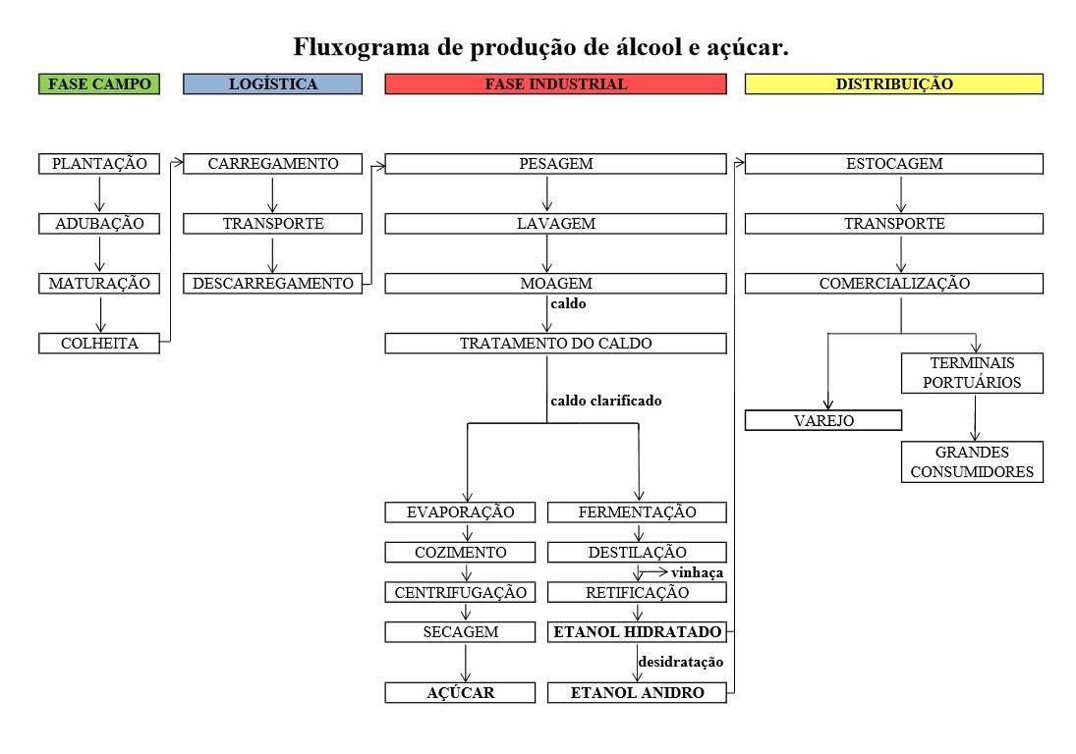

**FIGURA 1.** Cadeia Sucroenergética

Fonte: Lamarca *et al* (2014).

**2.2. Etanol de Segunda Geração**

O bagaço da cana e a sobra de palha no campo tratam-se da biomassa resultante do etanol de primeira geração, que passou a ser importante não apenas para a produção de energia elétrica para as usinas, como também para o aumento na produção de etanol. Desse modo, este processo é conhecido como etanol de segunda geração ou também como etanol celulósico (Figura 2).

A produção do etanol de segunda geração requer um pré-tratamento, no qual, as fibras do bagaço se abrem obtendo-se a polpa para passar pelo processo de hidrólise das enzimas, que fazem a quebra da lignina encontrada nos açúcares, de modo que, ao ficarem livres inicia-se o processo de fermentação como acontece no processo de etanol de primeira geração.

**I SIMPÓSIO EM GESTÃO DO AGRONEGÓCIO.** *Inserção do Agronegócio Brasileiro nas Cadeias Globais: Desafios**Gerenciais e Tecnológicos*, Jaboticabal-SP: 8 a 10 de junho de 2016.

5

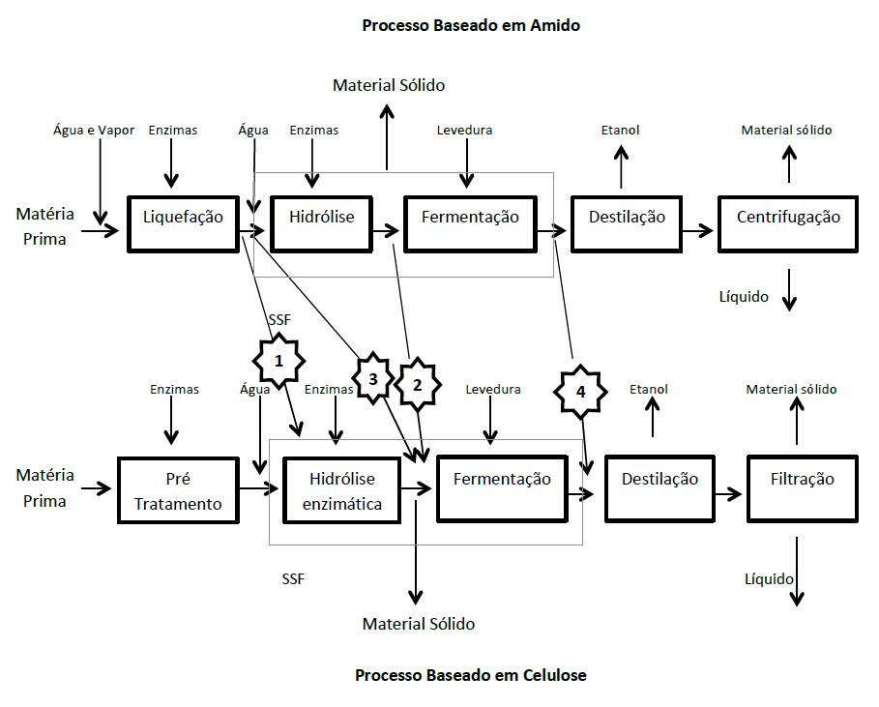

**FIGURA 2**. Fluxograma esquematizado dos possíveis pontos de integração entre produção de bioetanol deprimeira e segunda geração.

Fonte: Original de Galbe e Zacchi (2010;698).

De acordo com Buckeridge *et al*. (2010), este etanol possui as mesmas características do etanol oriundo da fermentação de sacarose, ou seja, essa é uma maneira de aumentar a sua produção na mesma área de plantio.

A partir de dados da UNICA (2014), o início da produção de etanol de segunda geração em escala comercial começou a ocorrer em setembro de 2014, na cidade de São Miguel dos Campos/AL, onde a empresa de biotecnologia Granbio possui capacidade para produzir 82 milhões de litros por ano.

Os projetos que são analisados neste trabalho compõe-se das pesquisas do Programa BIOEN, envolvendo as tecnologias de etanol de segunda geração, sendo que entre elas, estão: controle biológico, conversão enzimática, deslignificação, fixação de nitrogênio, genômica na fotossíntese, genótipos, hidrólise enzimática, marcadores moleculares e transcrição genética.

**3. METODOLOGIA**

Este estudo utilizou o modelo multicritério a partir do método de Análise Hierárquica de Processos (AHP), por se tratar de um problema discreto e pelo fato de ser um dos métodos mais utilizados dentro da escola americana (Borges, 2010).

Ao dividir os problemas em níveis hierárquicos, facilita a compreensão e avaliação do problema em estudo. A Figura 3 exibe o exemplo da metodologia hierárquica aplicada à análise dos critérios para aquisição de um automóvel.

**I SIMPÓSIO EM GESTÃO DO AGRONEGÓCIO.** *Inserção do Agronegócio Brasileiro nas Cadeias Globais: Desafios**Gerenciais e Tecnológicos*, Jaboticabal-SP: 8 a 10 de junho de 2016.

6

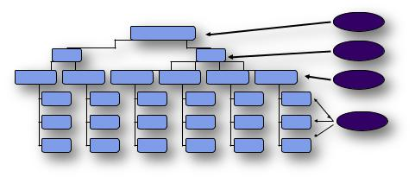

|  |  |  |  |  |  |  |  |  |
| --- | --- | --- | --- | --- | --- | --- | --- | --- |
|  |  |  |  |  |  |  | Objetivo |  |
|  |  | Comprar um bom carro | | |  |  |  |  |
| Custos | |  |  | Qualidade |  |  | Critérios |  |
|  |  |  |  |  |  |
| Preço | Manutenção | Desempenho | Conforto | Serviço Técnico | | Confiabilidade | Sub-Critérios |  |
|  |  |  |  |  |  |  |  |
| Carro 1 | Carro 1 | Carro 1 |  | Carro 1 | Carro 1 | Carro 1 |  |  |
| Carro 2 | Carro 2 | Carro 2 |  | Carro 2 | Carro 2 | Carro 2 | Alternativas |  |
| Carro 3 | Carro 3 | Carro 3 |  | Carro 3 | Carro 3 | Carro 3 |  |  |

Fonte: GOMES et al. (2006)

**FIGURA 3**. Hierarquia de objetivo, critérios, subcritérios e alternativas envolvidas na decisão para aquisição deum veículo.

Fonte: Gomes *et al*., 2006.

A metodologia AHP, aplica-se em três etapas: (I) estruturação da hierarquia; (II) agregação das preferências dos especialistas; e (III) operacionalização da matriz de referência para obtenção dos vetores de prioridades. Na primeira etapa, estrutura-se o problema em uma árvore hierárquica, desenvolvendo-se em critérios, subcritérios e alternativas (Figura 3). Na segunda, distribui-se a importância de cada variável da hierarquia de nível *n,* sobre a hierarquia *n*+1, onde o grau de importância é obtido por meio de uma comparação binária entre as variáveis, dentro de um dado nível hierárquico.

No Brasil, o exemplo de comparação binária em função de um objetivo usado no estudo de bioprospecção está representado pela Figura 4. Sendo que, a matriz utilizada nas comparações binárias, está entre as variáveis de cada nível hierárquico, nos quais recebem a opinião de especialistas para avaliar seu grau de importância. A partir de então, normaliza-se a Matriz A, representando assim, os pesos sob avaliação de cada variável na hierarquia de critérios, subcritérios e alternativas (Saaty, 1991).

**I SIMPÓSIO EM GESTÃO DO AGRONEGÓCIO.** *Inserção do Agronegócio Brasileiro nas Cadeias Globais: Desafios**Gerenciais e Tecnológicos*, Jaboticabal-SP: 8 a 10 de junho de 2016.

7

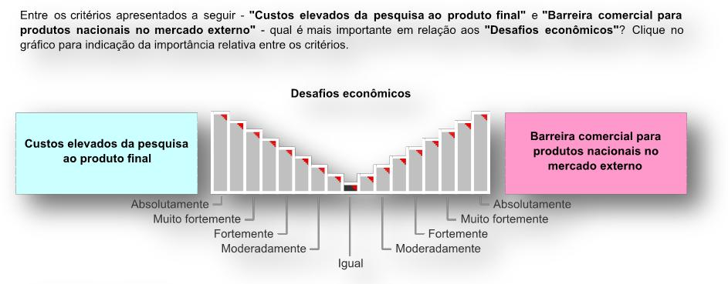

**FIGURA 4**. Comparação entre pares de critérios.

Fonte: Pereira, A. M., 2009.

**4. RESULTADOS E DISCUSSÕES**

A produção de etanol a partir da biomassa começou obter novas possibilidades e também a ganhar dinamismo no ano de 2008, com o apoio da Fundação de Amparo à Pesquisa do Estado de São Paulo (FAPESP), por meio do programa de Pesquisa em Bioenergia (BIOEN). Este programa, por sua vez, em Janeiro de 2015 estava formado por um conglomerado de 510 trabalhos divididos entre auxílio à pesquisa e bolsas. Silva Junior e Silveira (2013) elaboraram critérios para uma pré-classificação de tecnologias da produção de etanol de segunda geração, na qual são objetos de pesquisa dos projetos BIOEN, e desse modo entre as tecnologias consideradas como mais importantes neste segmento estão: hidrólise enzimática, marcadores moleculares, deslignificação, genótipos, conversão enzimática, transcrição genética, fixação de nitrogênio, genômica na fotossíntese e controle biológico.

Ao levar em consideração essas tecnologias de produção, foi classificado 319 projetos do BIOEN (Quadro 1) separando por cada trabalho ligado a um dos tipos de tecnologias. É importante destacar que mais da metade das pesquisas estão concentradas nos temas de hidrólise enzimática (105) e transcrição genética (91). Isto deve ocorrer pelo fato de que a primeira trata de umas das principais barreiras para o desenvolvimento comercial de plantas produtivas em larga escala de etanol de segunda geração. Juntamente com este evento, temos a transcrição genética em que se refere a projetos sobre mecanismos de sinalização para ativação e repressão gênica, relacionados a processo de metabolismo de sacarose, relógio biológico, entre outros. Desse modo, trata-se de uma ferramenta básica para o desenvolvimento de ferramentas biotecnológicas específicas para a cana de açúcar.

**I SIMPÓSIO EM GESTÃO DO AGRONEGÓCIO.** *Inserção do Agronegócio Brasileiro nas Cadeias Globais: Desafios**Gerenciais e Tecnológicos*, Jaboticabal-SP: 8 a 10 de junho de 2016.

8

**QUADRO 1**: Principais temas de P&D dos projetos BIOEN.

|  |  |
| --- | --- |
| Temas de Pesquisa e Desenvolvimento | Quantidade de Projetos, Auxílios e Bolsas |
|  |  |
| Hidrólise Enzimática | 105 |
|  |  |
| Transcrição Genética | 91 |
|  |  |
| Genótipos | 37 |
|  |  |
| Conversão Enzimática | 29 |
|  |  |
| Marcadores Moleculares | 21 |
|  |  |
| Controle Biológico | 13 |
|  |  |
| Genômica na Fotossíntese | 10 |
|  |  |
| Fixação de Nitrogênio | 9 |
|  |  |
| Deslignificação | 4 |
|  |  |
| **Total de Projetos, Auxílios e Bolsas** | **319** |
|  |  |

Fonte: Compilado a partir de dados da Biblioteca Virtual da Fapesp (2015).

Sendo assim, depois de realizado um levantamento bibliográfico acerca do assunto relacionado aos processos produtivos de biocombustível e também da análise realizada no Quadro 1, na qual trata sobre os principais temas de P&D dos projetos BIOEN, foi elaborada uma estrutura hierárquica (Figura 5), separando em 4 níveis para agregação dos projetos de acordo com cada etapa do processo produtivo. Contudo, o objetivo deste trabalho é realizar uma análise apenas dos projetos que estão ligados à etapa industrial da produção de etanol de segunda geração, ou seja, a estrutura hierárquica a seguir está composta com os temas ligados apenas a esta etapa.

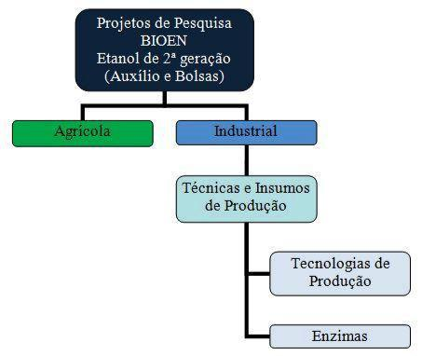

**FIGURA 5**. Estrutura Hierárquica dos Itinerários Tecnológicos para a produção de Biocombustível.Fonte: Elaborado pelos autores.

Nesse cenário, foi elaborado um questionário e enviado para especialistas da área, com o objetivo de analisar e interpretar as respostas obtidas, para posteriormente ser formulada as carteiras de projetos. O questionário foi enviado via correio eletrônico para especialistas de várias instituições que possuem relação direta com o setor sucroenergético, sendo que entre essas instituições, estão: o Laboratório Nacional de Ciência e Tecnologia do Bioetanol

**I SIMPÓSIO EM GESTÃO DO AGRONEGÓCIO.** *Inserção do Agronegócio Brasileiro nas Cadeias Globais: Desafios**Gerenciais e Tecnológicos*, Jaboticabal-SP: 8 a 10 de junho de 2016.

9

(CTBE), Laboratório de Fisiologia Ecológica de Plantas (Lafieco) ligado ao Departamento de Botânica da Universidade de São Paulo (USP) e ao Núcleo de Apoio à Gestão da Inovação para a sustentabilidade no setor Sucroenergético (NAGISE) ligado a Universidade Estadual de Campinas, entre outras empresas que atuam no setor de bioenergia.

Assim sendo, o questionário foi enviado para 40 profissionais do setor sucroenergético, na qual foram obtidas 17 respostas, representando um aproveitamento de 42,5% nas respostas dos questionários enviados. Desse modo, os dados coletados a partir dos questionários, foram utilizados para preencher as Matrizes de Comparação e Normalização.

Nas questões enviadas via correio eletrônico foi realizada uma comparação par a par entre os critérios analisados na Figura 5, com a finalidade de inserir as respostas obtidas nas Matrizes de Comparação de acordo com cada um dos níveis hierárquicos.

Essas matrizes por sua vez, fazem parte do processo da metologia de Análise Multicritério, na qual neste trabalho é inserida por meio da Análise Hierárquica de Processos (AHP). A partir disso, na primeira etapa deste processo foi necessária a inserção das informações obtidas através do questionário, aplicando-se os dados na Matriz de Comparação de acordo com cada questão. Na segunda etapa, foi preciso inserir os dados obtidos na Matriz Normalizada a fim de padronizar as informações em uma mesma escala.

Após o preenchimento das Matrizes Normalizadas de cada um dos níveis, foi obtido o vetor de prioridade relativa, na qual é o resultado normalizado em uma escala padrão, da preferência dada por cada um dos especialistas. Sendo assim, foi feita uma média com as respostas dos entrevistados, tendo como objetivo obter apenas um valor geral para cada item analisado. Nesse sentido, a Figura 6 ilustra o resultado de cada item analisado nos níveis da estrutura hierárquica, após a realização da tabulação das preferências manifestadas pelos especialistas.

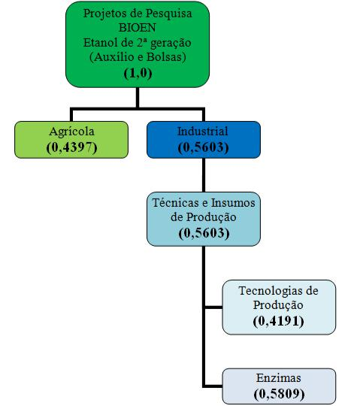

**FIGURA 6**. Estrutura Hierárquica dos Itinerários Tecnológicos para a produção de Biocombustível apósPrioridade Relativa indicada por especialistas.

**I SIMPÓSIO EM GESTÃO DO AGRONEGÓCIO.** *Inserção do Agronegócio Brasileiro nas Cadeias Globais: Desafios**Gerenciais e Tecnológicos*, Jaboticabal-SP: 8 a 10 de junho de 2016.

10

Fonte: Elaborado pelos autores a partir de questionário respondido por especialistas.

A obtenção dos vetores de prioridades relativas permitiu a identificação dos pesos dos critérios considerando apenas o valor dentro de cada de cada elo da estrutura. Nesse contexto, foi preciso uma nova operação para realizar o cálculo dos vetores de prioridades compostas, na qual identifica os pesos de cada critério e subcritério levando em consideração todos os outros critérios. A seguir, o Quadro 2 mostra o vetor de prioridade composta separadamente por cada um dos critérios e subcritérios analisados neste trabalho.

**QUADRO 2**: Vetor de Prioridade Composta

|  |  |
| --- | --- |
| **Critérios e Subcritérios** | **Vetor de Prioridade Composta** |
|  |  |
| Projetos de Pesquisa BIOEN Etanol de 2ª geração |  |
| (Auxílios e Pesquisas). | 1,0 |
|  |  |
| Agrícola | 0,4397 |
|  |  |
| Industrial | 0,5603 |
|  |  |
| Técnicas e Insumos de Produção | 0,5603 |
|  |  |
| Tecnologias de Produção | 0,2348 |
|  |  |
| Enzimas | 0,3254 |
|  |  |

Fonte: Elaborado pelos autores a partir dos resultados obtidos na ilustrados na Figura 6.

No Quadro 2, percebeu-se que alguns itens se destacaram, obtendo um peso maior dentro do seu nível. No nível 2 da estrutura, identificou-se que ocorreu uma pequena diferença de 0,1206 entre as etapas Agrícola e Industrial. É importante destacar que os itens relacionados com a etapa industrial agregaram maior peso entre as preferências dos especialistas de maneira geral na produção de biocombustível.

Já no nível 3, Técnicas e Insumos de Produção ficou com o mesmo peso obtido pela etapa industrial, pelo fato de ser o único critério existente abaixo desta etapa. O quarto nível foi composto por dois subcritérios, sendo entre eles: Tecnologias de Produção e Enzimas, dando maior destaque para o segundo, na qual obteve maior peso.

Após a realização de todas as etapas necessárias, na qual foi composta pela formação da estrutura hierárquica, atribuição dos pesos dos especialistas para nível da estrutura e o preenchimento dos vetores de prioridades relativa e compostas, foi possível o julgamento dos projetos realizando a seleção e organização desses projetos de P&D do BIOEN em uma ordenação permitindo a formulação das carteiras de projetos.

Sendo assim, a partir dos resultados obtidos foram elaboradas quatro carteiras de projetos, divididas em: A, B, C e D. Essa classificação foi feita agrupando os projetos de acordo com as etapas em que estão inseridos no processo produtivo da cadeia sucroenergética. O portfólio das carteiras ficou separado de acordo com o Quadro 3.

A separação das carteiras em projetos foi realizada de acordo com as etapas produtivas ligadas à fase industrial, na qual podemos analisar que a soma do número de projetos das carteiras C e D, representa a totalidade de projetos de P&D ligados à etapa industrial do programa BIOEN analisados neste trabalho. Nesse contexto, a carteira A representa todos os projetos da etapa industrial e possuiu um peso de 0,5603, sendo que é o valor atribuído a esta fase quando comparado com a etapa agrícola.

**I SIMPÓSIO EM GESTÃO DO AGRONEGÓCIO.** *Inserção do Agronegócio Brasileiro nas Cadeias Globais: Desafios**Gerenciais e Tecnológicos*, Jaboticabal-SP: 8 a 10 de junho de 2016.

11

**QUADRO 3**: Projetos de P&D divididos em carteiras de projetos.

|  |  |  |  |  |  |  |  |  |
| --- | --- | --- | --- | --- | --- | --- | --- | --- |
|  |  |  |  |  |  | **Vetor da Prioridade** | **Quantidade de Projetos** |  |
|  | **Classificação** |  |  | **Composição da Carteira** |  | **Composta da Carteira** | **localizados no BIOEN** |  |
|  |  |  |  |  |  |  |
|  | **da Carteira** |  |  |  |  |  |  |  |
|  |  |  |  |  |  |  |  |
|  |  |  |  |  |  |  |  |  |
|  | A |  |  | Projetos da etapa Industrial |  | 0,5603 | 138 |  |
|  |  |  |  |  |  |  |  |  |
|  | B |  |  | Projetos da etapa Técnicas e |  | 0,5603 | 138 |  |
|  |  |  |  | Insumos de Produção |  |  |  |  |
|  |  |  |  |  |  |  |  |  |
|  | C |  |  | Projetos da etapa de |  | 0,2348 | 33 |  |
|  |  |  |  | Tecnologias de Produção |  |  |  |  |
|  |  |  |  |  |  |  |  |  |
|  | D |  |  | Projetos de Enzimas |  | 0,3254 | 105 |  |
|  |  |  |  |  |  |  |  |  |

Fonte: Elaborado pelos autores a partir da análise dos resultados.

Desse modo, por um sistema de herança, os projetos que compõe a carteira B são os mesmos que contém na carteira A, já que existe apenas o critério de Técnicas e Insumos de Produção abaixo do Industrial. Por fim, a subdivisão que ocorrem nas carteiras C e D foram formadas pelo quarto nível da estrutura hierárquica, na qual procuram analisar de maneira mais específica as tecnologias dentro da etapa industrial.

**5. CONSIDERAÇÕES FINAIS**

Neste trabalho foram elaboradas quatro carteiras de projetos a partir de uma apuração restrita de projetos do Programa de Pesquisa em Bioenergia (BIOEN), da Fundação de Amparo à Pesquisa do Estado de São Paulo (FAPESP), na qual ebalorou-se a partir da utilização de metodologias de Análise Hierárquica de Processos (AHP).

Quando realizado a estrutura hierárquica utilizando o método AHP, obtém-se uma melhor divisão das áreas analisadas neste trabalho, possibilitando a distinção entre as etapas de fabricação do etanol e identificando a ligação com os processos de produção.

A divisão dos projetos em carteiras permitiu uma análise da classificação dos projetos ligados à etapa industrial dentro do Programa de Pesquisa em Bioenergia (BIOEN), realizando a divisão em agrupamentos fazendo com que a carteira A seja composta por todos os projetos ligados à etapa industrial, a carteira B por todos os projetos ligados as Técnicas e Insumos de Produção e as carteiras C e D, por sua vez, compostas pelos projetos relacionados as etapas de Tecnologias de Produção e Enzimas, respectivamente.

Adjunto a esta divisão, houve o cálculo dos vetores de prioridades relativas e compostas, no qual a análise apenas do primeiro vetor não se mostrou suficiente para a análise e composição dos projetos em carteiras. Assim sendo, constatou-se a importância da obtenção dos vetores de propriedades compostas, gerando uma análise acerca de cada projeto em relação aos demais, de maneira a possilibitar a construção das carteiras.

Essa divisão em carteiras ocorreu para que se houvesse uma análise mais detalhada a respeito de cada etapa analisada. A carteira A representa todos os projetos da etapa industrial e possuiu um peso de 0,5603, sendo que é o valor atribuído a esta fase quando comparado com a etapa agrícola, ou seja, essa carteira possui uma visão de modo mais geral de todo o processo. A carteira B agrupou todos os projetos da carteira A, pelo fato de ser composta pela

**I SIMPÓSIO EM GESTÃO DO AGRONEGÓCIO.** *Inserção do Agronegócio Brasileiro nas Cadeias Globais: Desafios**Gerenciais e Tecnológicos*, Jaboticabal-SP: 8 a 10 de junho de 2016.

12

etapa de Técnicas e Insumos para produção, na qual é o único critério abaixo da fase industrial.

Sendo assim, foi possível perceber que entre as carteiras C e D, compostas por trabalhos ligados à Tecnologias de Produção e Enzimas, respectivamente, possuiu maior agregação de peso na carteira D (Enzimas), além de uma maior quantidade de projetos envolvidos com este tema, mostrando sua maior importância em relação a carteira C.

Nota-se então, que os resultados oriundos deste projetos auxiliaram para a avaliação dos impactos potencias do Programa BIOEN para o Estado de São Paulo e para a economia nacional, gerando-se informações para as tomadas de decisões para os planos de negócios, os quais podem ser aplicados aos produtos e processos do BIOEN.

**REFERÊNCIAS BIBLIOGRÁFICAS**

BORGES, I. C. *Os desafios do desenvolvimento da engenharia genética na agricultura: percepção de riscos e* *políticas regulatórias*. Campinas, SP, 2010. 238f. Tese (doutorado), Universidade Estadual de Campinas,Instituto de Economia.

BUCKERIDGE, M. S.; SANTOS, W. D.; SOUZA, A. P. As rotas para o etanol celulósico no Brasil. *In*: CORTEZ, L. A. B. (coord.) *Bioetanol de cana-de-açúcar: P&D para produtividade e sustentabilidade*. São Paulo: Blucher, 2010. p.365-380.

COOPER, M. C.; LAMBERT, D. M.; PAGH, J. D. *Supply Chain Management and the Implications for* *Purchasing and Logistics Strategy*. The International Journal of Logistics Management, Vol 4 Iss 1 p. 1–14.Disponível em:<http://www.emeraldinsight.com/doi/pdfplus/10.1108/09574099710805556>. Acessado em: 15 out. 2014.

FUNDAÇÃO DE AMPARO A PESQUISA DO ESTADO DE SÃO PAULO (FAPESP). Pesquisa em Bioenergia (BIOEN). São Paulo: FAPESP. 2014. Disponível em: http://www.bv.fapesp.br/pt/16/pesquisa-em-bioenergia-bioen/. Acesso em: 20 jan 2015.

GALBE, M.; ZACCHI, G. Produção de etanol a partir de materiais lignocelulósicos. *In*: CORTEZ, L. A. B. (coord.) *Bioetanol de cana-de-açúcar: P&D para produtividade e sustentabilidade*. São Paulo: Blucher, 2010. pp.697-716.

GOMES, L. F. A. M.; GOMES, C. F. S.; ALMEIDA, A. T. *Tomada de Decisão Gerencial* *: Enfoque*

*Multicritério*.São Paulo: Atlas, 2006.

LAMARCA, D. S. F.; BRAGA JUNIOR, S. S.; MAGALHÃES, M.M. Análise da Inserção dos Projetos de Pesquisa do BIOEN dentro da Cadeia Sucroenergética. *Brasilian Journal of Biosystems Engineering*. v 8(3). p. 234-249, 2014.

MIHM, J.; LOCH, C.; HUCHZERMEIER, A. *Problem-solving oscillations in complex engineering project*s. Management Science, Providence, v.46, n.6, p.733-750, June 2003.

PEREIRA, A. M. *Condicionantes institucionais para bioprospecção no Brasil.* Campinas, 2009. 290f. Dissertação (Mestrado em Economia) Instituto de Economia, Universidade Estadual de Campinas.

RENEWABLE FUELS ASSOCIATION. GOING GLOBAL. Washington, DC: RFA, 2015. 36 p. *(2015 Ethanol* *Industry Outlook*). Disponível em: <http://ethanolrfa.3cdn.net/c5088b8e8e6b427bb3_cwm626ws2.pdf>. Acessoem: 04 mai 2015.

SAATY, T. L. *Método de Análise Hierárquica*. São Paulo: McGraw-Hill, Makron, 1991.

**I SIMPÓSIO EM GESTÃO DO AGRONEGÓCIO.** *Inserção do Agronegócio Brasileiro nas Cadeias Globais: Desafios**Gerenciais e Tecnológicos*, Jaboticabal-SP: 8 a 10 de junho de 2016.

13

SILVA JUNIOR, J. J.; SILVEIRA, C. B. *Pesquisa básica e progresso tecnológico na indústria brasileira de* *etanol de biomassa de cana-de-açúcar*. Relatório de pesquisa. (mimeo). 2013. 16p.

UNIÃO DA INDÚSTRIA DE CANA DE AÇÚCAR - UNICA. *Indústria Brasileira de Cana-de-Açúcar***:** Uma Trajetória de Evolução. Disponível em: <http://www.unica.com.br/linhadotempo/index.html> Acesso em: 20 out 2014.

**I SIMPÓSIO EM GESTÃO DO AGRONEGÓCIO.** *Inserção do Agronegócio Brasileiro nas Cadeias Globais: Desafios**Gerenciais e Tecnológicos*, Jaboticabal-SP: 8 a 10 de junho de 2016.